
Instructivo Actualización tabla
resolucion_ruaf

Debido al peso del archivo y con el fin de que el cargue no sea tan demorado, se realiza la descarga a una ruta local. Para obtener el archivo se ingresa al ftp del ministerio y se descarga a la ruta local, en este ejemplo se envía a /home/olga.penagos/Documentos

Se descarga archivo con estructura nombre: RUA200AAFP20221125NI000900474727_OP000000000086.dat.ZIP

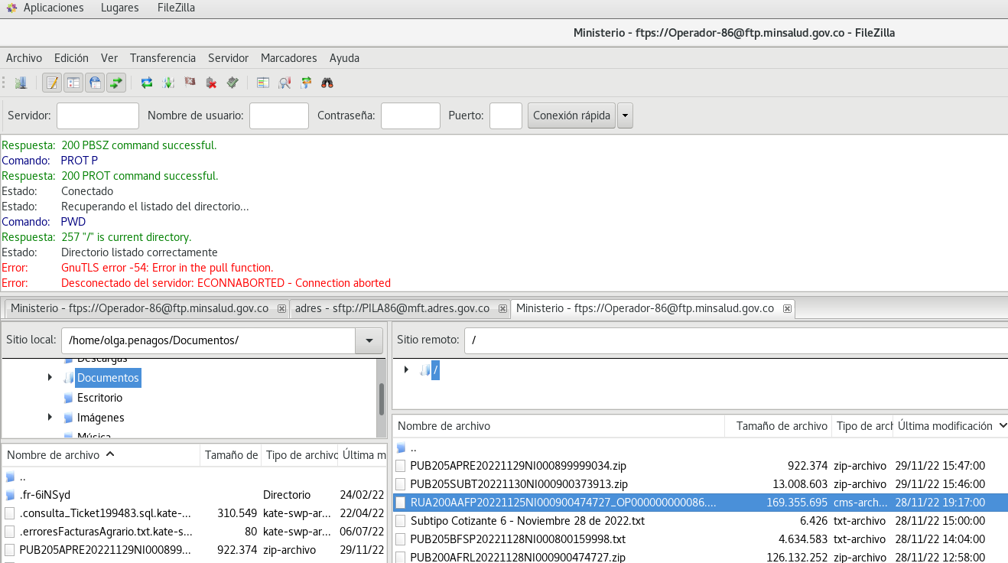

Este archivo llega cifrado y para descomprimirlo hay que usar unas llaves emitidas por el ministerio y se usan por medio del aplicativo CRYPTON

Ir a terminal y digitar : cd /p_wrk1/Cifrado_Ministerio/CRYPTON/
ejecutar : java -jar Encripcion.jar
Ir a pestaña desencriptar buscar el archivo y ejecutar, esperar a que desencripte

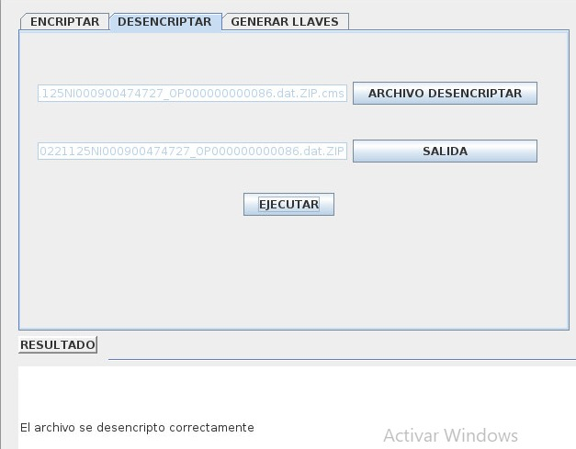

Ingresar al servidor la base de datos de interssi que este asignada a pruebas, en este caso es servidor 10.10.11.161 y base de datos interssi, para acceder se usa el comando

unzip RUA200AAFP20250425NI000900474727_OP000000000086.dat.ZIP

psql -h 10.10.11.161 -U jamaica -d interssi
J4r3sJ41m3T0rr35

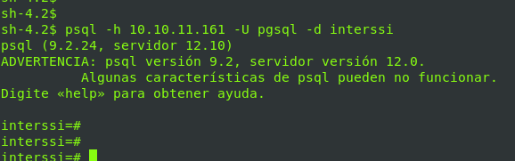
Se eliminan las tablas unificadas y resolucion_ruaf. Posteriormente se vuelven a crear con los comandos

DROP TABLE IF EXISTS unificadas;
CREATE TABLE unificadas ( Datos_total character varying(35) );
DROP TABLE IF EXISTS resolucion_ruaf;
CREATE TABLE resolucion_ruaf ( tipo_documento character varying(3), nro_documento character varying(17), cod_administradora character varying(6), fecha character varying(10));
CREATE INDEX idx_ruaf ON resolucion_ruaf USING btree (tipo_documento, nro_documento);

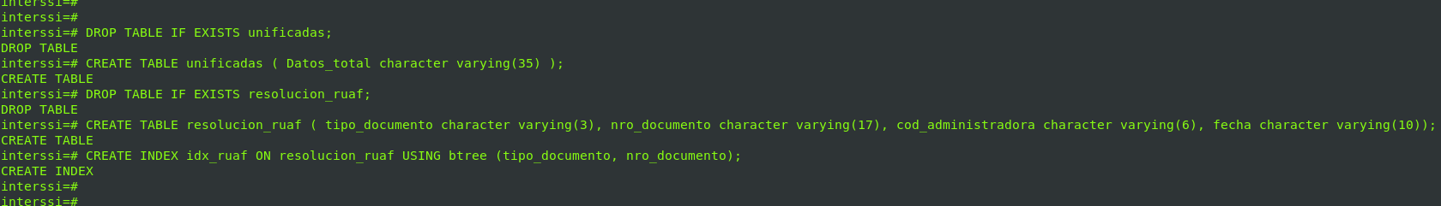
Se realiza el insert a la tabla unificadas con el archivo descargado del ftp del ministerio, con el comando:

\copy unificadas FROM /home/pardo.contreras/Vídeos/RUA200AAFP20251125NI000900474727.dat
Acá se debe cuadrar la ruta según donde se este procesando

Se va a realizar una consulta para verificar que formato tiene la fecha, con este resultado hay que tener en cuenta:
1. Si el formato es AAAA-MM-DD, se debe ejecutar el script 1
2. Si el formato es AAAAMMDD, se debe ejecutar el script 2

SELECT datos_total, SUBSTR (datos_total,1,2) AS tipo_doc, SUBSTR (datos_total,3,16) AS documento, SUBSTR (datos_total,19,6) AS adminis, SUBSTR (datos_total,25,10) AS fecha FROM unificadas LIMIT 5;

El anterior script nos indica que tipo de formato tiene el campo fecha.

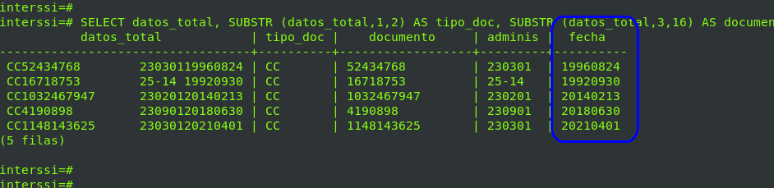

SCRIPT 1 (AAAA-MM-DD)
* INSERT INTO resolucion_ruaf SELECT SUBSTR (datos_total,1,2) AS tipo_doc, SUBSTR (datos_total,3,16)::BIGINT AS documento, SUBSTR (datos_total,19,6) AS adminis, SUBSTR (datos_total,25,8) AS fecha FROM unificadas;

SCRIPT 2 (AAAAMMDD)

INSERT INTO resolucion_ruaf SELECT SUBSTR (datos_total,1,2) AS tipo_doc, SUBSTR (datos_total,3,16)::BIGINT AS documento, SUBSTR (datos_total,19,6) AS adminis, SUBSTR (datos_total,25,4) || '-' || SUBSTR (datos_total,29,2)|| '-' || SUBSTR (datos_total,31,2) FROM unificadas;

Para el ejemplo de este caso el formato es AAAAMMDD y debido a esto se usa SCRIPT 2 (AAAAMMDD)

Validar que el campo de la fecha no tenga fechas diligenciadas con longitud 8 (AAAAMMDD), si los tiene se debe validar y corregir.

SELECT count(*) from resolucion_ruaf where length(fecha) = '8' ;

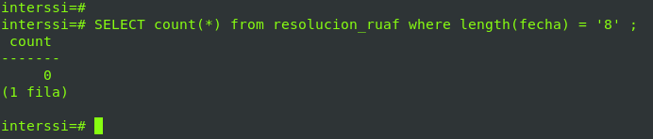

Validar que no existan administradoras que tengan espacios en el código de la administradora, si hay se deben corregir.

SELECT COUNT (1), cod_administradora || '-' AS codigo_admin FROM resolucion_ruaf GROUP BY cod_administradora;

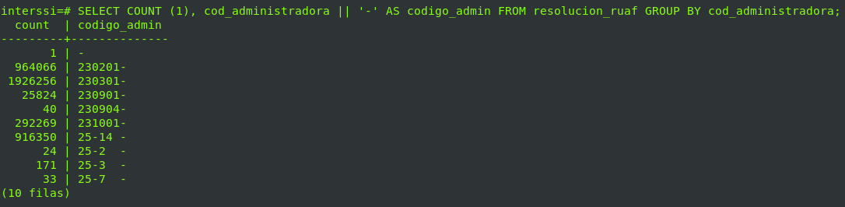

Para corregirlos se usa la siguiente sentencia

UPDATE resolucion_ruaf SET cod_administradora='25-14' WHERE cod_administradora='25-14 ';
UPDATE resolucion_ruaf SET cod_administradora='25-2' WHERE cod_administradora='25-2 ';
UPDATE resolucion_ruaf SET cod_administradora='25-3' WHERE cod_administradora='25-3 ';
UPDATE resolucion_ruaf SET cod_administradora='25-7' WHERE cod_administradora='25-7 ';

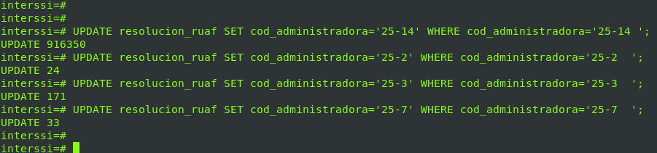
Una vez corregido se verifica que no existan administradoras que tengan espacios en el código de la administradora, si hay se deben corregir.

SELECT COUNT (1), cod_administradora || '-' AS codigo_admin FROM resolucion_ruaf GROUP BY cod_administradora;

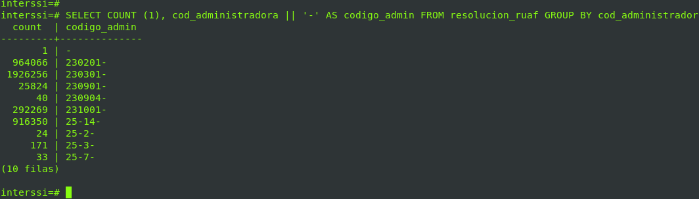
Revisar que los datos cargados concuerdan con los que llegaron en el archivo, para esto se utilizan las sentencias:

SELECT count(*) from resolucion_ruaf ;
wc -l RUA200AAFP20251125NI000900474727.dat

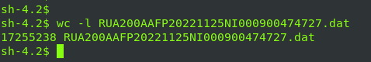
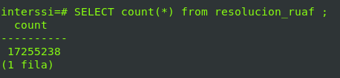

Enviar ticket a redes para que realicen la actualización de la tabla “resolucion_ruaf” desde el blade 10.10.11.163 a la base de datos “bdua-fosyga” tabla “resolucion_ruaf”, adjuntando la anterior consulta.

Ejemplo:

Buenas Tardes
* Por favor ejecutar después de las 6 pm *
Favor actualizar información desde la base de datos "interssi", servidor 10.10.11.161, tabla "resolucion_ruaf" a la base de datos "bdua_fosyga" de produccion 10.10.11.19 tabla "resolucion_ruaf".
Antes de copiar la información ejecutar truncate
truncate table resolucion_ruaf;
Posteriormente realizar este conteo y verificar que concuerde el resultado.

interssi=# SELECT count(*) from resolucion_ruaf ;
count
----------
17868588
(1 row)

Gracias.

Cordial Saludo.
**********************************************************************************

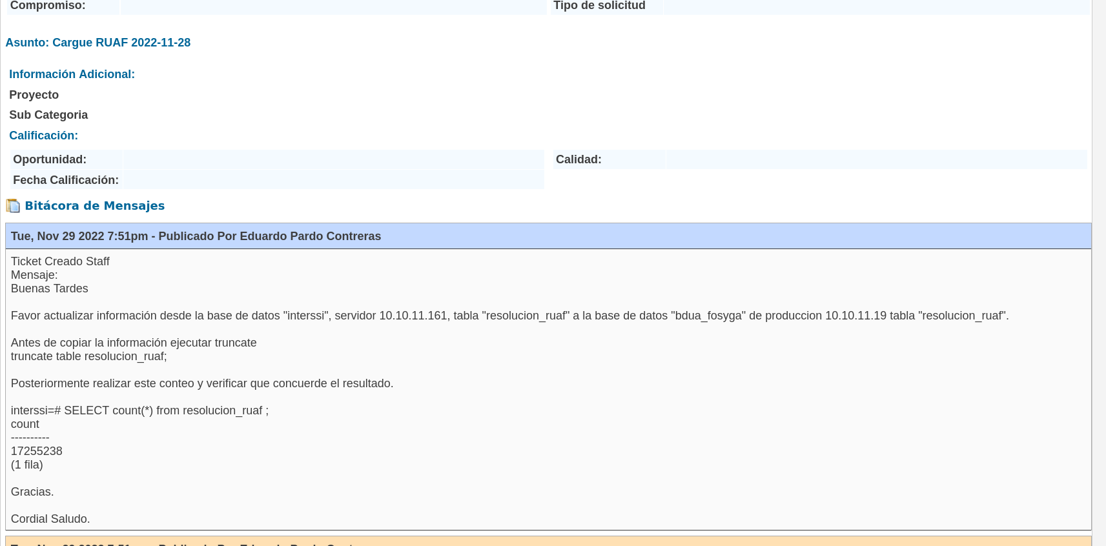
Finalmente se guarda archivo RUA200AAFP20221125NI000900474727_OP000000000086.dat.ZIP en la ruta /4.6.2.1_Recaudo/Cargues_Archivos/PUB205AFRL

